Четвёртая октава: Ace of Base
Редакторы: Александр Кудрявцев, Тарас Вахрив
Редакторы благодарят за тестирование Алексея Аки́менко, Дмитрия Васильева, Лидию Ио́ффе, Александра Камаева, Юрия Короленко, Юлию Лободу, Игоря Мазина, Константина Малютина, Максима Мерзлякова, Ию Метревели, Бориса Мо́носова, Александра Мудрого, Дмитрия Овчарука́, Дмитрия Сахарова, Дмитрия Сло́уща, Марию Трефилову и Виктора Чепо́я.

Тур 1
Редакторы: Александр Кудрявцев, Тарас Вахрив

Вопрос 1
Человек, который придумал и впервые продемонстрировал жителям Земли ЕГО, как-то признался, что подражал Черчиллю. Назовите ЕГО.
Ответ: вулканский салют.
Зачёт: вулканское приветствие.
Комментарий: в 1968 году актёр Леона́рд Ни́мой, прославившийся благодаря роли Спо́ка в сериале «Звёздный путь», описал вулканский салют, как удвоенный вариант знака «Victory» [ви́ктори]. О связи вулканского салюта с Ааро́новым благословением автору вопроса известно, обе версии происхождения приветствия можно считать соответствующими действительности.
Источники: https://en.wikipedia.org/wiki/Vulcan_salute
Автор: Александр Кудрявцев

Вопрос 2
Солидный возраст символа известной компании выдаёт цвет. Дело в том, что на рубеже ХIХ-ХХ веков продукция компании была белой, ведь ОН – светлый, а примеси для повышения качества на заводах компании начали добавлять только в 1912 году. Назовите ЕГО словом, происходящим из языка омура́но.
Ответ: каучу́к.
Зачёт: точный ответ.
Комментарий: символ компании Michelin [мишле́н] – резиновый человечек Бибе́ндум – белого цвета. В начале ХХ века автомобильные шины делались без примесей, поэтому были светлыми. Сегодня шины имеют чёрный цвет из-за добавления сажи.
Источники: 1. https://uk.wikipedia.org/wiki/Бібендум
2. https://ru.wikipedia.org/wiki/Автомобильная_шина
3. https://ru.wiktionary.org/wiki/каучук
Автор: Тарас Вахрив

Вопрос 3
Раздаточный материал (изображение):
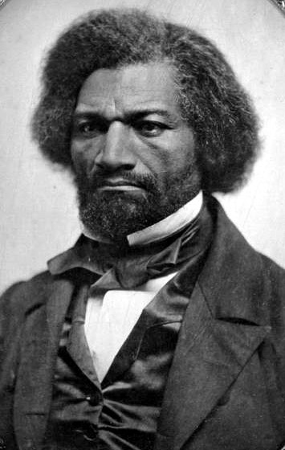
Благодаря пропаганде считалось, что рабы чувствуют себя счастливыми. Аболиционист Фре́дерик Ду́глас считал ИХ главным инструментом в борьбе против рабства и расизма, поскольку даже расисты не могут заставить ИХ лгать. Назовите ИХ.
Ответ: фотографии.
Зачёт: фото; фотоснимки; снимки.
Комментарий: в отличие от карикатур, на которых негры изображались счастливыми, Дуглас на фотографиях всегда выглядит серьёзным. Аболиционист стал самым фотографируемым американцем XIX века, поскольку широко использовал фотографии в антирасистской пропаганде.
Источники: https://en.wikipedia.org/wiki/Frederick_Douglass
Автор: Тарас Вахрив

Вопрос 4
В 1979 году один прогрессивный театр решил поставить пьесу, написанную по мотивам «Моби Дика», но вскоре от идеи отказался. Причиной отказа стало отсутствие в пьесе ИХ. Назовите ИХ.
Ответ: женские персонажи.
Зачёт: женщины.
Комментарий: речь идёт о пьесе Рэя Брэдбери «Левиафан 99», герои которой преследуют и пытаются уничтожить большую белую комету Разрушитель.
Источники: http://flibusta.is/b/524659/read
Автор: Александр Кудрявцев

Вопрос 5
В рассказе Ва́шингтона И́рвинга испуганные матросы вышедшего из Амстердама судна видят бывшего боцмана, который плывёт на сундуке, используя вместо па́руса ЕГО. Назовите ЕГО.
Ответ: саван.
Зачёт: точный ответ.
Комментарий: этот боцман умер во время плавания. Его завернули в саван, засунули в сундук и бросили в море, но в спешке забыли прочитать подобающие молитвы. Из-за этого боцман преследовал судно, являя собой миниатюрную версию летучего голландца.
Источники: Вашингтон Ирвинг. Происшествие с чёрным рыбаком (http://flibusta.is/b/70482/read).
Автор: Андрей Волков

Вопрос 6
Персонаж Ге́нри Ла́йона О́лди приобрёл себе василиска, когда тот только вылупился из яйца, и постоянно играет с питомцем в гляделки. Какому правителю уподобляется данный персонаж?
Ответ: Митрида́т VI Евпа́тор.
Зачёт: Митридат VI; Митридат Понтийский; Митридат Великий; Митридат.
Комментарий: персонаж хочет приобрести иммунитет к смертельному взгляду василиска. Этого можно достичь, если регулярно смотреть маленькому василиску в глаза, взгляд которого ещё не несёт смертельной угрозы. Царь Митридат VI приобрёл иммунитет к ядам, постоянно принимая небольшие дозы.
Источники: 1. https://bit.ly/2zteJvM
2. https://ru.wikipedia.org/wiki/Митридат_VI
Автор: Тарас Вахрив

Вопрос 7
В старину девушки перегораживали огло́блей выход из конюшни, после чего выводили коней. Если конь перескакивал через оглоблю, девушка радовалась; если задевал копытом – печалилась, ведь это говорило о склонности к НЕМУ. ЕГО символизирует фиолетовая лента. Назовите ЕГО.
Ответ: домашнее насилие.
Зачёт: семейное насилие; рукоприкладство.
Комментарий: девушки гадали, каким будет муж, добрым или склонным к рукоприкладству. Фиолетовая ленточка символизирует синяки, появляющиеся после побоев.
Источники: 1. И.П. Сахаров. Сказания русского народа. – М.; 2016. – С. 199-200.
2. https://en.wikipedia.org/wiki/Domestic_violence
Автор: Александр Кудрявцев, Владислав Борщ

Вопрос 8
Термином «банановая республика» изначально называли Гондурас и соседние с ним страны, эксплуатируемые United Fruit Company [юна́йтед фрут ко́мпани]. В стихотворении Па́бло Неру́ды говорится, что United Fruit Company схватила Америку за НЕЁ. Назовите ЕЁ.
Ответ: талия.
Зачёт: точный ответ.
Комментарий: Гондурас находится в Центральной Америке. United Fruit Company экспортировала оттуда тропические фрукты, контролируя обширные территории и сильно влияя на экономическое и политическое развитие центральноамериканских стран.
Источники: https://en.wikipedia.org/wiki/Banana_republic
Автор: Александр Кудрявцев

Вопрос 9
Раздаточный материал (изображение):
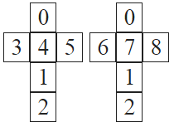
Ма́ртин Га́рднер пишет, что необычную разновидность ЕГО можно сделать из двух кубиков, развёртка которых приведена на раздаточном материале. Какой ОН появился в XVI веке?
Ответ: григорианский.
Зачёт: григорианский календарь.
Комментарий: ОН – календарь. С помощью приведённых кубиков можно выложить любое число от 01 до 31. Девятка получится, если повернуть шестёрку на 180 о .
Источники: 1. https://en.wikipedia.org/wiki/Two-cube_calendar
2. https://ru.wikipedia.org/wiki/Григорианский_календарь
Автор: Тарас Вахрив

Вопрос 10
В XVIII веке во Франции крестьянам приходилось платить десяти́ну даже в неурожайные годы. Вольте́р мрачно шутит по этому поводу, обращая внимание, что во французском языке слова «десятина» и «ОНА» довольно близки. Назовите ЕЁ.
Ответ: децима́ция.
Зачёт: точный ответ.
Комментарий: выплата десятины порой приводила к тому, что крестьяне гибли от голода. Децимация – показательная казнь каждого десятого воина в древнеримском войске.
Источники: https://fr.wikipedia.org/wiki/Mot-valise
Автор: Александр Кудрявцев

Вопрос 11
В начале 1940-х годов собаке породы кэ́рнтерье́р официально была дана новая кличка. Жители какого штата США предлагают сделать породу кэрнтерьер одним из своих символов?
Ответ: Канзас.
Зачёт: точный ответ.
Комментарий: кэрнтерьер Терри исполнил роль Тото́ в фильме «Волшебник Страны Оз», после чего обрёл огромную популярность, и все стали звать его исключительно Тото. Герои сказки Ла́ймена Фрэ́нка Ба́ума Дороти и Тото были родом из Канзаса.
Источники: 1. https://en.wikipedia.org/wiki/List_of_U.S._state_dogs
2. https://en.wikipedia.org/wiki/Terry_(dog)
Автор: Тарас Вахрив

Вопрос 12
В «Лунной ночи» Стани́слава Лема действие происходит во время непредвиденной ситуации, возникшей на исследовательской станции. Лем написал произведение в формате радиопьесы, поскольку в центре внимания слушателей находится ОН. На карикатуре патологоанатом не понимает, где у Карлсона ОН. Назовите ЕГО.
Ответ: чёрный ящик.
Зачёт: бортовой самописец.
Комментарий: герои «Лунной ночи» гибнут из-за утечки кислорода, поэтому слушатели узнают о событиях из записи чёрного ящика.
Источники: 1. https://caricatura.ru/black/tryshenkov/pic/karikatura-chernyy-yaschik_(aleksandr-truschenkov)_1456.jpg
2. https://ru.wikipedia.org/wiki/Лунная_ночь_(радиопьеса)
Автор: Тарас Вахрив

Вопрос 13
Вирусное заболевание сумчатых медведей, приводящее к ослаблению иммунитета, в английском языке обозначают четырёхбуквенной аббревиатурой. Шутят, что у людей тоже есть болезнь, обозначаемая теми же четырьмя буквами. Человеческую болезнь вызывает незащищённый секс, а среди её симптомов – постоянный стресс и расшатанная психика. Напишите эти четыре буквы.
Ответ: KIDS.
Зачёт: kids.
Комментарий: коалы болеют синдромом иммунного дефицита коал, по-английски – Koala Immune Deficiency Syndrome [коа́ла имью́н дифи́шинси си́ндром].
Источники: 1. https://en.wikipedia.org/wiki/Koala_retrovirus
2. https://goo.gl/1S1N9d
Автор: Александр Кудрявцев

Тур 2
Редакторы: Александр Кудрявцев, Тарас Вахрив

Вопрос 14
Персонаж Э́нтони До́рра – немецкий юноша, поступающий в элитное учебное заведение в период Второй мировой войны. Во время прохождения одного теста юноша видит приспособление, на которое нанесены примерно шестьдесят ИХ. К НИМ относят, например, балтийский и стратосферный. Назовите ИХ.
Ответ: оттенки голубого.
Зачёт: оттенки синего; оттенки голубого/синего цвета.
Комментарий: в учебное заведение берут только юношей арийской внешности, обязательно с голубыми глазами. Оттенок голубого цвета глаз определялся по особой шкале и заносился в персональное дело ученика.
Источники: 1. https://www.litres.ru/enton-dorr/vse-te-nezrime-sv-tlo/chitat-onlayn/page-7/
2. https://lookcolor.ru/news/golubye-cveta/
Автор: Тарас Вахрив

Вопрос 15
Выступая на конференции о глобальных проблемах, Арнольд Шварценеггер сказал, что всё исправить можно только СДЕЛАВ ЭТО и даже предложил свою кандидатуру. Организаторы лагеря «Архе́ос» предлагают всем желающим СДЕЛАТЬ ЭТО. Во время пребывания в лагере участники осваивают гончарное дело, дубление кожи, верховую езду и многое другое. Какие слова мы заменили словами СДЕЛАТЬ ЭТО?
Ответ: отправиться в прошлое.
Зачёт: синонимичные ответы.
Комментарий: Шварценеггер считает, что решить проблему глобального потепления можно только отправив в прошлое добровольца, который устранит мировые запасы горючего. В фильме «Терминатор» персонаж актёра отправляется в прошлое, чтобы исправить другую проблему. В лагере «Археос» реконструирован старый быт, поэтому участники словно попадают в прошлое и обучаются популярным в старину ремёслам и навыкам.
Источники: 1. https://www.nbclosangeles.com/news/national-international/Arnold-Schwarzenegger-Fossil-Fuels-501805291.html??jygh&fbclid=IwAR3uTbqsmmZziZzNkbBTLWMq91FwcXquP67vVnbmD3kvDTDY93-GkuAAC-8
2. http://tatmuseum.ru/lager-arxeos-uvlekatelnoe-puteshestvie-v-proshloe_2018_07_05/
Автор: Тарас Вахрив

Вопрос 16
Герой пародийной песни «Белый бота́н» не похож на сверстников: знает число пи до тысячного знака, читает Хокинга, а своим любимым ИМ называет художника Ма́урица Корне́лиса Э́шера. Назовите ЕГО.
Ответ: MC [эм си].
Зачёт: Master of Ceremonies [ма́стер оф сэ́римонис].
Комментарий: современную музыку герой не слушает, а любимым MC называет Ма́урица Корне́лиса Э́шера, именно с этих букв начинаются первое и второе имена художника.
Источники: 1. https://ru.wikipedia.org/wiki/Эшер,_Мауриц_Корнелис
2. https://en.wikipedia.org/wiki/White_&_Nerdy
Автор: Александр Кудрявцев

Вопрос 17
Раздаточный материал (изображение):
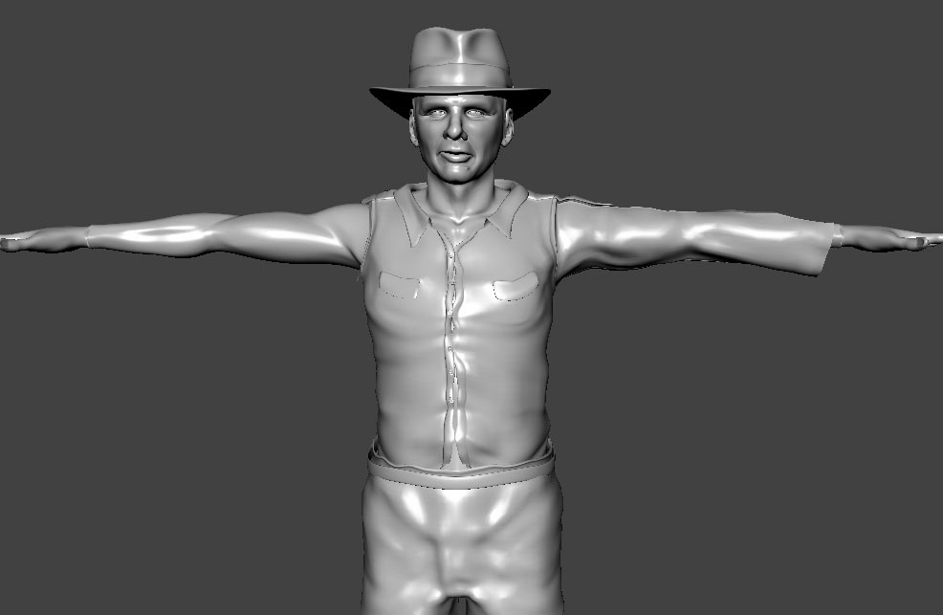
В подписи к розданному вам шуточному рисунку автор утверждает, что именно так выглядел прототип ЕГО. Назовите ЕГО добуквенно точно.
Ответ: Ford Model T [форд модл ти].
Зачёт: Форд, модель Т; Ford T; Форд Т.
Комментарий: Ford Model T – первый по-настоящему массовый автомобиль в истории автомобилестроения. Изображённый на рисунке Харрисон Форд раскинул руки в виде буквы Т.
Источники: https://goo.gl/5d9xQz
Автор: Александр Кудрявцев

Вопрос 18
За активную поддержку программ по защите тропических лесов в честь Чарльза получил название один из видов ИХ. Мария Орлова считает, что первооткрыватели вида проявили сказочную иронию, ведь Чарльз уже несколько десятилетий ждёт своего шанса. Назовите ИХ.
Ответ: лягушки.
Зачёт: квакши.
Комментарий: принц Чарльз словно заколдованный не может взойти на британский трон. Во многих сказках превращённые в лягушек принцы подолгу ждут, чтобы их расколдовали. Например, в «Сказке о короле-лягушонке» братьев Гримм или диснеевском мультфильме «Принцесса и лягушка».
Источники: 1. https://sciencepop.ru/zanimatelnaya-latyn-kakie-otsylki-uchyonye-pryachut-v-nazvaniyah-zhivyh-sushhestv/
2. https://ru.wikipedia.org/wiki/Король-лягушонок
Автор: Тарас Вахрив

Вопрос 19
В фильме «Королева» Елизавета II раздумывает, стоит ли отпускать на охоту юных Уильяма и Гарри. Собеседница Елизаветы, желая развеять её сомнения, говорит: если принцы ЕГО заметят, то уж точно не промажут. Назовите ЕГО словом итальянского происхождения.
Ответ: папарацци.
Зачёт: точный ответ.
Комментарий: королевская семья всегда является объектом пристального внимания журналистов, и Елизавета II опасается, что снимки могут вызвать очередной скандал.
Источники: фильм «Королева» (режиссёр – Стивен Фрирз, 2006 г.).
Автор: Александр Кудрявцев

Вопрос 20
В окрестностях города произрастало много инжира. Пиренеи можно преодолеть подобно Ганнибалу – на слонах. В дневнике было записано: «Я буду, как кокотка, сиять, пахнуть духами и всегда иметь ухоженные руки с наманикюренными ногтями». Ответьте точно, максимальная длина чего, зафиксированная в 1954 году, равнялась 25 сантиметрам.
Ответ: усов Сальвадора Дали.
Зачёт: усов Дали.
Комментарий: вопрос, как и картины Сальвадора Дали, сюрреалистичен и описывает связанные с художником реалии. Родной город Дали – Фиге́рас – получил название из-за рощ фи́говых деревьев. Длинноногие слоны присутствуют на многих картинах художника. Дали считал, что такой сильный образ поможет завоевать признание не только в Испании, а и за её пределами. Дневник вёл не только гений сюрреализма, а и его жена – Гала́ – отрывок из которого был зачитан в вопросе.
Источники: 1. http://tannarh.narod.ru/publ/iskusstvo/zhivopis/usy_odnogo_genija/25-1-0-317
2. https://wikitravel.org/en/Figueres
3. http://2queens.ru/Articles/Dom-Hudozhnikov-Klassika/Gala-Dali-CHetyre-oblika-odnoj-zhenshhiny-muza-mat-lyubovnica-i-doch.aspx?ID=2917
Автор: Тарас Вахрив

Вопрос 21
Жители римских районов Теста́ччо и Трасте́вере в старину устраивали побоища, проходившие на одном из НИХ. В другом итальянском городе местные чиновники, обеспокоенные ИХ сохранностью, начали штрафовать влюблённых. Назовите ИХ.
Ответ: мосты.
Зачёт: точный ответ.
Комментарий: районы Теста́ччо и Трасте́вере расположены по разные стороны Тибра, и стычки между их жителями происходили на мосту Палати́но. В Венеции за повешенный на мосту замок могут оштрафовать на большую сумму.
Источники: 1. http://okoguide.com/object.php?id_prod=7127&id_lang=1&id_city=4&id_cat=13
2. https://en.wikipedia.org/wiki/Love_lock
Автор: Александр Кудрявцев

Вопрос 22
Раздаточный материал: [
EXIMPERITUSERQETHHZEBIBŠIPTUGAKKATHŠULWELIARZAXUŁUM
]
Один немецкий пенсионер получил чуть больше двухсот двадцати двух миллионов евро после того, как служащий банка СДЕЛАЛ ЭТО. Словами «СДЕЛАЛ ЭТО» была озаглавлена статья о ме́тал-группе, название которой приведено на раздаточном материале. Какие три слова мы заменили словами СДЕЛАЛ ЭТО?
Ответ: заснул на клавиатуре.
Зачёт: точный ответ.
Комментарий: пенсионер получил двести двадцать два миллиона двести двадцать две тысячи двести двадцать два евро и двадцать два евроцента. Название группы похоже на случайный набор букв.
Источники: 1. https://63.ru/text/economics/664544.html
2. http://www.hitkiller.com/zasnul-na-klaviature-samye-dlinnye-nazvaniya-rok-i-metal-grupp.html
Автор: Тарас Вахрив

Вопрос 23
Фильм «Смерть Сталина» сняла кинокомпания «Gaumont» [гомо́н]. В рекламе фильма первую букву на логотипе кинокомпании заменили двумя символами. Какими?
Ответ: серп и молот.
Зачёт: в другом порядке.
Комментарий: перекрещенные серп и молот на изменённом логотипе отдалённо напоминают букву G. Иллюстративный материал:
Источники: https://fr.wikipedia.org/wiki/La_Mort_de_Staline
Автор: Александр Кудрявцев

Вопрос 24
Борис Рыбаков пишет, что у древних славян на смену вере в реинкарнацию пришла вера в вознесение души. В результате у славян распространилась ОНА. На Всемирной выставке 1873 года устройство для НЕЁ вызвало горячий интерес врача Генри Томпсона, который вскоре учредил Британское общество ЕЁ. Назовите ЕЁ.
Ответ: кремация.
Зачёт: точный ответ.
Комментарий: славяне верили, что душа возносится в небесные чертоги вместе с дымом. Разраставшиеся кладбища могли стать источником эпидемий, поэтому в XIX веке заметно вырос интерес к кремации.
Источники: 1. Борис Рыбаков. Язычество Древней Руси (http://flibusta.is/b/122328/read).
2. https://en.wikipedia.org/wiki/Cremation
Автор: Александр Кудрявцев, Александр Сидоренков

Вопрос 25
Во Вселенной DC Comics [ди си ко́микс] есть суперзлодейка Ледяная ОНА, которая умело пользуется своим инвентарём. Какое популярное женское имя мы заменили словом ОНА?
Ответ: Кейт.
Зачёт: Kate; Кэйт.
Комментарий: имя героини Ice Kate [айс кейт] звучит так же, как выражение «I skate» [ай скейт] – «я катаюсь на коньках».
Источники: 1. http://villains.wikia.com/wiki/Ice_Kate
2. https://ru.wikipedia.org/wiki/Капитан_Холод
Автор: Тарас Вахрив

Вопрос 26
На логотипе пассажирского сервиса Zimride [зи́мрайд] ОНИ символизируют пункты отправки и назначения. Назовите ИХ.
Ответ: точки над і.
Зачёт: точки над и.
Комментарий: точки над второй и пятой буквами в названии компании соединены пунктирной линией.
Источники: https://www.zimride.com/
Автор: Тарас Вахрив

Тур 3
Редакторы: Александр Кудрявцев, Тарас Вахрив

Вопрос 27
Раздаточный материал (изображение):
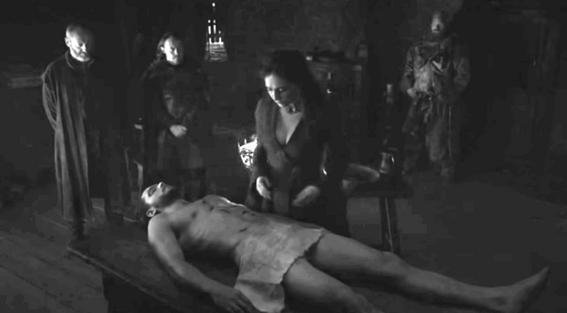
В сцене воскрешения лорда-командующего Ночного Дозора Джона Сно́у жрица Мелиса́ндра совершает ритуал, за которым наблюдают остальные. Рассказывая об истории создания сцены, режиссёр Дже́реми По́десва проводит аналогию между Мелисандрой и НИМ. Назовите ЕГО.
Ответ: Ни́колас Тульп.
Зачёт: Тульп; доктор Тульп.
Комментарий: сцена воскрешения была создана под впечатлением от картины Ре́мбрандта «Урок анатомии доктора Тульпа». Кстати, «Ночной дозор» также картина Рембрандта.
Источники: 1. https://7kingdoms.ru/2016/istoriya-smerti-obmana-i-voskresheniya-dzhona-snou/
2. https://www.youtube.com/watch?v=nZc8rnmVtgc
Автор: Тарас Вахрив

Вопрос 28
В старину изготовители фетра вымачивали кроличьи шкурки в моче. По легенде, у одного шляпника фетр получался особенно качественным. Всё дело в том, что у этого шляпника был ОН. Назовите ЕГО.
Ответ: сифилис.
Зачёт: точный ответ.
Комментарий: шляпник лечился от сифилиса ртутной мазью. Согласно упомянутой легенде, благодаря больному шляпнику выяснилось, что с помощью ртути можно изготовлять высококачественный фетр. Именно из-за ядовитой ртути, долгое время применявшейся в шляпном ремесле, Шляпник из произведений Кэрролла и был безумным.
Источники: Элисон Мэтьюс Дейвид. Жертвы моды. Опасная одежда прошлого и наших дней. http://flibusta.is/b/504744/read
Автор: Игорь Коршовский

Вопрос 29
Говоря о том, что очередной фильм из популярной серии ужастиков всё больше отдаляется от оригинального произведения, участник кинофорума упомянул «ИХ». Семён Новодво́рский называет «ИМИ» поколение, родившееся уже в годы Перестройки в СССР. Назовите ИХ двумя словами.
Ответ: внуки кукурузы.
Зачёт: «внуки кукурузы».
Комментарий: «Дети кукурузы» – серия фильмов ужасов, первоисточником для которой послужил рассказ Стивена Кинга. «Дети кукурузы» родились во времена инноваций Никиты Хрущёва, а их дети – в период перестройки.
Источники: 1. http://www.gaijin-life.info/letters/01/l160301.html
2. http://tfile1.cc/forum/viewtopic.php?t=475922
Автор: Тарас Вахрив

Вопрос 30
Э́лисон Де́йвид пишет, что ОН превращал женщину в некое подобие стоящего на пьедестале бюста, а мужчин держал на почтительном расстоянии. Назовите ЕГО.
Ответ: криноли́н.
Зачёт: точный ответ.
Комментарий: кринолин – объёмная жёсткая конструкция, предназначенная для придания юбке требуемой формы.
Источники: 1. Элисон Мэтьюс Дейвид. Жертвы моды. Опасная одежда прошлого и наших дней (http://flibusta.is/b/504744/read).
2. http://fashion.artyx.ru/books/item/f00/s00/z0000000/st025.shtml http://fashion.artyx.ru/books/item/f00/s00/z0000000/st025.shtml
Автор: Игорь Коршовский

Вопрос 31
В романе «Пятеро» писатель Владимир Жаботи́нский рассказывает о трагической судьбе госпожи Ми́льгром – матери большого семейства. Писатель неоднократно сравнивает госпожу Мильгром с НЕЮ. Что получило название в честь НЕЁ в 1846 году?
Ответ: нио́бий.
Зачёт: точный ответ.
Комментарий: ОНА – Нио́ба. Госпожа Мильгром теряет своих детей, словно мифическая Ниоба.
Источники: 1. http://lib.ru/RUSSLIT/ZHABOTINSKIJ/pyatero.txt
2. https://en.wikipedia.org/wiki/Niobium
Автор: Тарас Вахрив

Вопрос 32
В фильме Пе́дро Альмодо́вара героиню после выступления подвозит журналист. В своём доме она обнаруживает змею и в испуге бежит обратно к автомобилю. Женщина стыдится своего страха и просит удивлённого журналиста никому об увиденном не рассказывать. Кто несколько месяцев спустя наносит этой героине смертельные ранения?
Ответ: бык.
Зачёт: точный ответ.
Комментарий: эта героиня была тореадором. Пе́дро Альмодо́вар – испанский режиссёр.
Источники: фильм «Поговори с ней».
Автор: Александр Кудрявцев

Вопрос 33
Раздаточный материал (изображение):
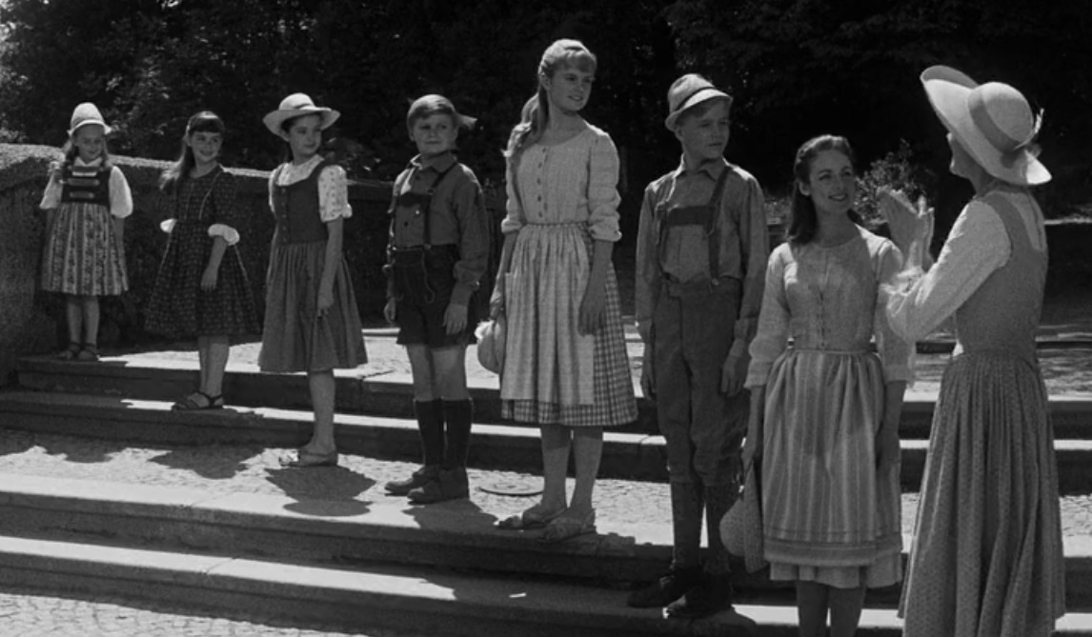
Что сравнивает с кирпичиками гувернантка из фильма «Звуки музыки»?
Ответ: ноты.
Зачёт: точный ответ.
Комментарий: гувернантка называет ноты кирпичиками, из которых строят музыку. По сюжету фильма влюблённая в музыку девушка приезжает в дом, где живут семеро детей. На раздаточном материале стоящие на ступенях дети напоминают ноты на нотном стане.
Источники: фильм «Звуки музыки» (1965 г., режиссёр – Роберт Уайз).
Автор: Александр Кудрявцев

Вопрос 34
Слова ПЕРВАЯ и ВТОРАЯ являются заменами. В экранизации известного романа главный герой знакомится с неухоженным мужчиной в грязной одежде. Мужчина кланяется и представляется: «Я – „Государь“», после чего добавляет, что о ПЕРВОЙ не следует судить по ВТОРОЙ. Назовите этот роман.
Ответ: «451 градус по Фаренгейту».
Зачёт: «451 о по Фаренгейту».
Комментарий: ПЕРВАЯ – книга, ВТОРАЯ – обложка. В произведении Рэя Брэдбери и его экранизации люди заучивают книги наизусть. Человек, с которым познакомился Гай Монтэ́г, заучил наизусть трактат Никколо Макиавелли «Государь».
Источники: фильм «451 градус по Фаренгейту» (1966 г., режиссёр – Франсуа Трюффо).
Автор: Александр Кудрявцев

Вопрос 35
Крис Ча́ппелл только недавно решил восполнить пробел и сделал онлайн-покупку. Через некоторое время удивлённый Крис решил обсудить с подругой сцену секса, после чего понял, что приобрёл ЕГО. Назовите ЕГО словом английского происхождения.
Ответ: фа́нфик.
Зачёт: фэнфик; фанфикшн; фэнфикшн.
Комментарий: Крис Чаппелл только недавно решил прочитать всю серию книг о Гарри Поттере. Ошибочно купив серию любительских сочинений по мотивам произведений Джоа́н Ро́улинг, Крис сначала не заметил подвоха, поскольку сюжет знал только поверхностно. Но когда в распиаренной детской серии Гермио́на начала отправлять Гарри откровенные фотографии в бикини, а потом и заниматься с ним сексом, Крис решил уточнить, как такое позволяли читать детям во всём мире.
Источники: https://onedio.ru/news/paren-byl-v-shoke-kogda-ponyal-chto-prochital-fanfik-po-garri-potteru-vmesto-nastoyashej-knigi-20788
Автор: Тарас Вахрив

Вопрос 36
В фантастическом романе Андрея Бала́бухи, действие которого происходит в недалёком будущем, человечество решает поместить мусорную свалку в одну из НИХ. В честь какого француза ОНИ получили название?
Ответ: Жозе́ф Луи́ Лагра́нж.
Зачёт: по фамилии.
Комментарий: ОНИ – точки Лагранжа. Количество космического мусора постоянно увеличивается. Решением проблемы является организация свалки в точке Лагранжа, где мусор будет неподвижным относительно системы Земля – Луна.
Источники: 1. http://loveread.ec/view_global.php?id=1899
2. https://ru.wikipedia.org/wiki/Точка_Лагранжа_в_художественной_литературе
Автор: Тарас Вахрив

Вопрос 37
Попугаи кака́по откладывают яйца нерегулярно. Из-за этого ма́ори считали, что кака́по обладают сверхъестественной способностью. Глазами и ушами женщины, которой приписывали эту способность, были официанты, таксисты, работники гостиниц и даже сотрудники тайной полиции. Назовите эту женщину.
Ответ: Ва́нга.
Зачёт: Ванге́лия Па́ндева Гуште́рова.
Комментарий: маори верили, что попугаи какапо могут предсказывать будущее и предвидят неблагоприятные для выращивания птенцов времена. Для слепой предсказательницы, являвшейся главной гордостью и достопримечательностью социалистической Болгарии, сведения о потенциальных клиентах собирала целая сеть помощников.
Источники: 1. https://en.wikipedia.org/wiki/Kakapo
2. https://ru.wikipedia.org/wiki/Ванга
Автор: Александр Кудрявцев

Вопрос 38
Сценаристы были внимательны к мелочам. К примеру, причиной смерти известного физика, скончавшегося в 1976 году, стал рак. Назовите этого физика.
Ответ: Ве́рнер Ге́йзенберг.
Зачёт: по фамилии.
Комментарий: в сериале «Во все тяжкие» главный герой Уо́лтер Уа́йт, взявший себе псевдоним Гейзенберг, также болен раком.
Источники: 1. https://breakingbad.fandom.com/ru/wiki/Уолтер_Уайт
2. https://en.wikipedia.org/wiki/Werner_Heisenberg
Автор: Тарас Вахрив

Вопрос 39
В древнеегипетских текстах после имени фараона часто встречаются слова «анх ве́джа сене́б». Википедия приводит данные слова, рассказывая о фразе, впервые прозвучавшей с телеэкрана 15 сентября 1967 года. Напишите эту фразу.
Ответ: Live Long and Prosper [лив лонг энд про́спэр].
Зачёт: Живи долго и процветай.
Комментарий: чаще всего египетский иероглиф анх переводят, как жизнь. Слова «анх веджа сенеб» переводятся, как «живи, процветай и будь здоров». Знаменитое вулканское благословение «Живи долго и процветай» впервые прозвучало в первом эпизоде второго сезона сериала «Звёздный путь».
Источники: 1. https://en.wikipedia.org/wiki/Ankh_wedja_seneb
2. https://en.wikipedia.org/wiki/Vulcan_salute
3. https://en.wikipedia.org/wiki/Amok_Time
4. https://ru.wikipedia.org/wiki/Анх
Автор: Александр Кудрявцев

